Tema: Elementos básicos de la composición: ritmo y armonía, Textura, Volumen.
Nombre del docente: ALBA LUCÍA MESA RUIZ |  |  |  |  |  |  |  | Área: Ed. Artística plásticas
Competencia/estándar/DBA:
Sensibilidad, Apreciación Estética, Comunicación
Indicadores de logro
Saber |  |  |  | Hacer |  |  | Ser
Identifica y aplica los elementos básicos de la composición en sus trabajos artísticos y creativos. |  |  |  | Utiliza los elementos de la composición en los diseños gráficos propuestos. |  |  | Asume actitud de compromiso en relación con su desempeño artístico.
Fecha de inicio: | 20 | 04 | 2020 |  | HORA | Fecha de finalización: |  |  | 15 | 05 | 2020 | HORA
Nombre del estudiante: |  |  |  |  |  |  |  |  | Grupo: 7°
Esta guía como los recursos virtuales que utiliza será subida a la plataforma www.edmodo.com en la cual interactúo con los estudiantes.

 LO QUE SÉ: (conocimientos previos)
Antes de iniciar la guía de trabajo responde las siguientes preguntas.
Forma de entrega: Tus respuestas las debes enviarlas a través del cuestionario dispuesto en www.edmodo.com
o si no tienes acceso a internet registra tus respuestas en el block bitácora en las hojas rayadas, colocando la fecha y el tema.

- Define la palabra componer.
- ¿Qué es componer en las artes plásticas?
- ¿Qué se necesita para hacer una composición en las artes plásticas?
- ¿La composición plástica y la composición musical manejan los mismos elementos? Justifica tu respuesta.
- ¿Con qué relacionas la palabra ritmo?

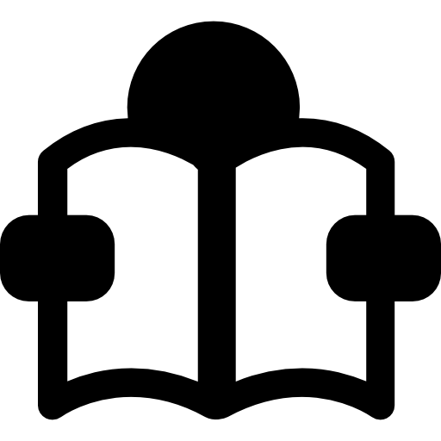 APRENDIENDO:

COMPOSICION
Puede definirse como el ordenamiento de elementos teniendo en cuenta ciertos principios y cualidades.

ELEMENTOS DE UNA COMPOSICIÓN
Son los componentes de una obra de arte que poseen existencia tangible y características propias. Estos Elementos son: Punto, Línea, Plano, Forma, volumen, Luz, Espacio, Textura y Color

ELEMENTOS DE LA COMPOSICIÓN
EL PUNTO
El punto en las artes plásticas es uno de los elementos principales de la composición. Es la unidad mínima de la comunicación visual, el elemento más sencillo y esencial, el elemento básico de la expresión gráfica puesto que todo intento gráfico, por minúsculo que éste sea, inicia con el punto como una huella dejada por un lápiz, crayón, plumón, pincel, o cualquier otro material que estemos utilizando sobre una superficie o plano
Es importante resaltar la naturaleza dinámica del punto, puesto que nos brinda grandes posibilidades a la hora de expresarnos, ya que combinado con otros puntos puede conformar una comunicación visual, puede dar la sensación de diversas texturas, de luz o de sombra, según sus dimensiones, tamaños o intensidad.
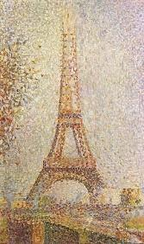
"La Torre Eiffel" Georges Pierre Seurat
LA LINEA
Un punto en movimiento da como resultado la línea, un trazo. Así, una línea está formada por una sucesión de puntos
Es una sucesión ordenada de puntos, asociados entre sí, que siguen una trayectoria y divide o limita una superficie sobre la que es trazada. La línea se puede clasificar en:
- Por su forma: Recta, curva, ondulada, quebrada y mixta.
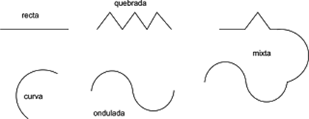
- Por su posición en el espacio: Horizontal, Vertical y Oblicua.
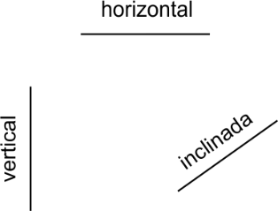
- Por la relación que guardan entre sí: Paralelas, perpendiculares, inclinadas, divergentes y convergentes.
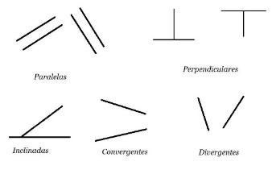
La Línea como elemento expresivo
En correspondencia a las formas y de acuerdo a las impresiones que producen, cada tipo de línea posee un sentido psicológico especial, es decir, tiene su propia cualidad y de allí que son capaces de producir sensaciones de orden, desorden, calma, excitación, violencia, estabilidad, caída, movimiento, y otros.
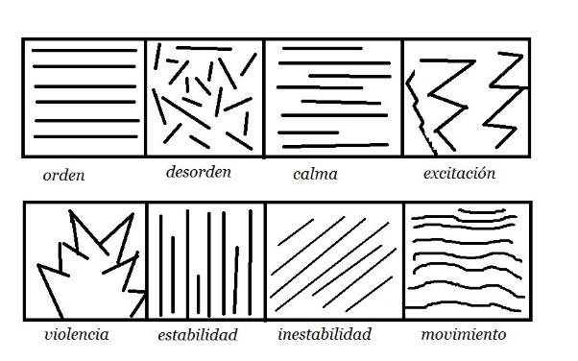
La expresión de la línea también está en su valorización. Valoramos una línea engrosándola, quebrándola, repitiéndola, segmentándola.
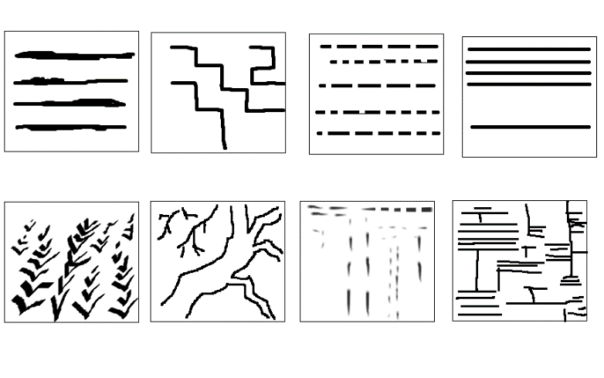

LA FORMA
Cuando hablamos de la línea y de cómo ésta configura contornos, estamos hablando de superficies, planos, es decir, de formas.
Existen muchos tipos de formas que podemos clasificar en cuatro grandes grupos: regulares (formas geométricas) e irregulares, artificiales y naturales.
Formas geométricas regulares: Son las que tienen todos sus lados y ángulos iguales: triángulo, cuadrado, círculo, pentágono regular, etc.
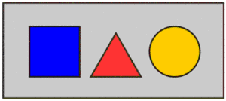
Formas geométricas irregulares: Son las que utilizando líneas y arcos concretos no poseen regla alguna. Suelen ser unión de dos o más formas geométricas regulares.
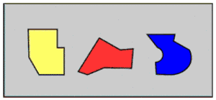
Formas orgánicas: Son formas irregulares que se parecen a las formas naturales.
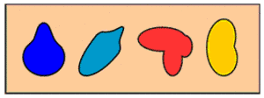
Formas manuscritas: Son formas irregulares que se asemejan a los trazados espontáneos hechos a mano
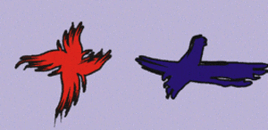
Formas accidentales: Son formas irregulares que poseen similitud con las manchas o vertidos.
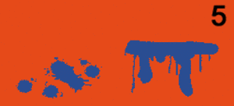
EL VOLUMEN
Con ayuda de la línea, se crean volúmenes y se construyen espacios. El volumen permite nombrar el espacio que ocupa un objeto en el espacio
Hace alusión a la magnitud física que expresa la extensión de un cuerpo en tres dimensiones (largo, ancho y alto).
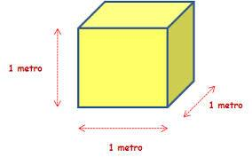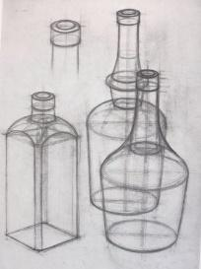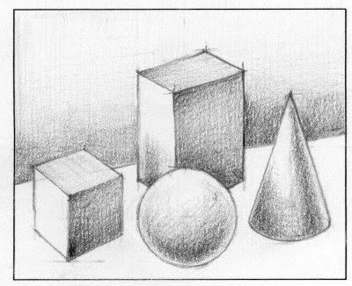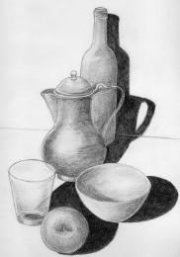
LA TEXTURA
La textura es otro elemento importante de las artes plásticas y corresponde a la característica que tiene cada superficie, ya sea real o sugerida. Esta sensación es real cuando podemos tocarla y sentirla; sugerida, cuando se trata de una "textura visual", ya que apreciamos lo que "parece" y así la sentimos visualmente.
Las texturas son, entre otras: lisa, rugosa, blanda, dura, áspera, suave, e influyen en nuestra percepción al observar determinada composición.
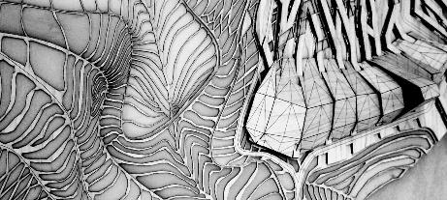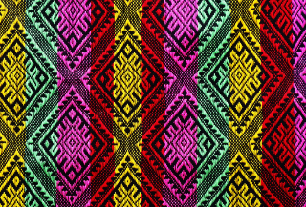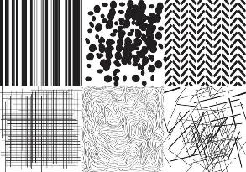
RITMO
Ritmo visual es una secuencia (repetición ordenada) de figuras o formas. Dicha secuencia puede seguir distinto orden o regla, y es así que se diferencia cada ritmo.
Ritmo Continuo / Ritmo Uniforme: Es aquel ritmo en que las figuras se repiten de manera idéntica.
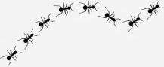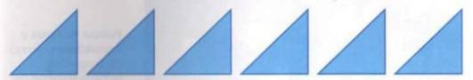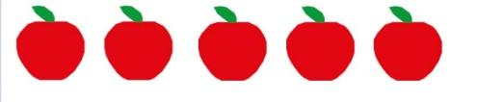
Ritmo Creciente – Decreciente: Es aquel ritmo que la figura de secuencia mantiene su forma, pero se modifica progresivamente su tamaño, ya sea agrandándose o achicándose.
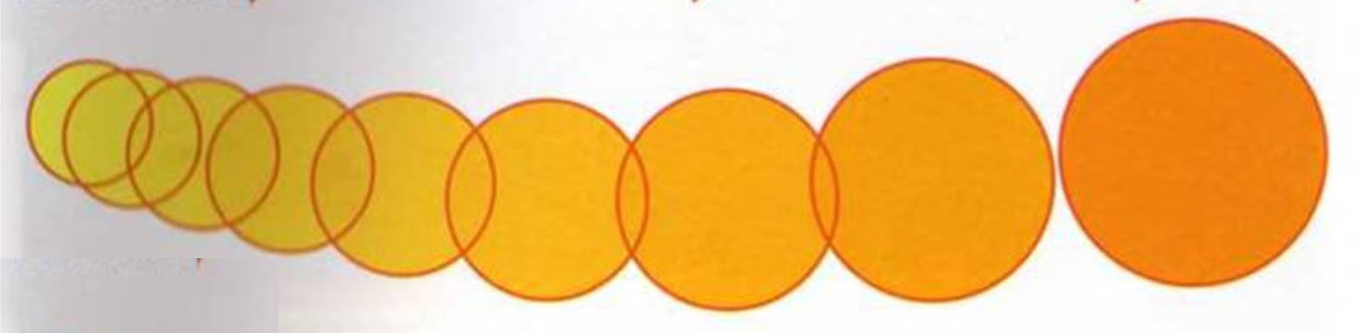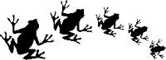
Ritmo Alterno: Es aquel ritmo que alterna si figura de una repetición a otra, es decir que comienza con una figura “A” y luego hay algún tipo de modificación que podríamos llamar “B”, y continúa como A, B, A, B y así sucesivamente. Aclaremos que dicha modificación para tener la figura “B” puede ser de muchas maneras, como podría ser de tamaño (sin llegar a ser ritmo creciente-decreciente), color, forma, dirección de figura, etcétera.
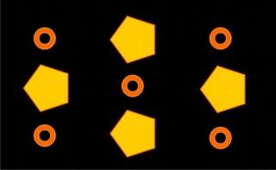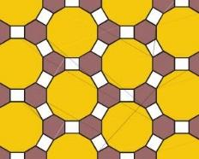
ARMONÍA
En diseño gráfico y arte, se llama armonía a la combinación de elementos de forma equilibrada sin que ninguno predomine de forma que parezca inapropiada. Una composición o diseño armonioso provocan sensación de unidad, de que todo fluye apropiadamente y que todo está en el lugar adecuado.
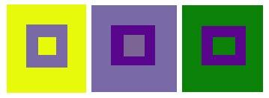
Monocromía: Esta técnica pictórica maneja un solo color pigmento, bien degradado en su escala o bien puro; También es empleado por los grabadores quienes encuentran en la monocromía una forma simple de realizar bellas obras.
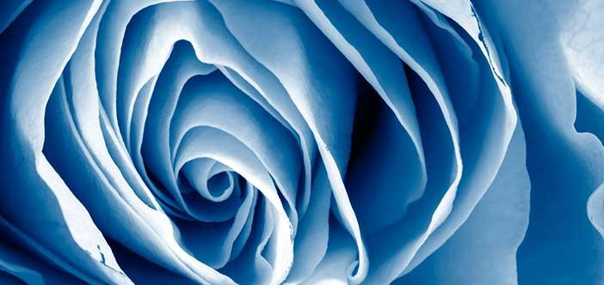
Bicromía: El prefijo bi significa dos, entonces, a diferencias de la técnica monocromática, en la bicromía se emplean dos colores, permitiendo mayores posibilidades al artista.
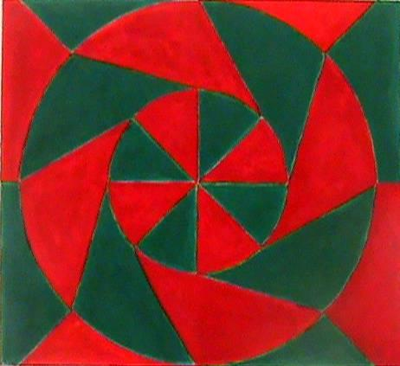
Tricromía: Continuando con el proceso ascendente en la composición con mezclas de colores, en la tricromia encontramos tres pigmentos diferentes, permitiéndonos crear composiciones mas complejas y ricas en tonalidades, si a demás de manejar los pigmentos puros, es decir, con su mayor grado de saturación, utilizamos también mezclas, las posibilidades pictóricas para el artista serian enormes.
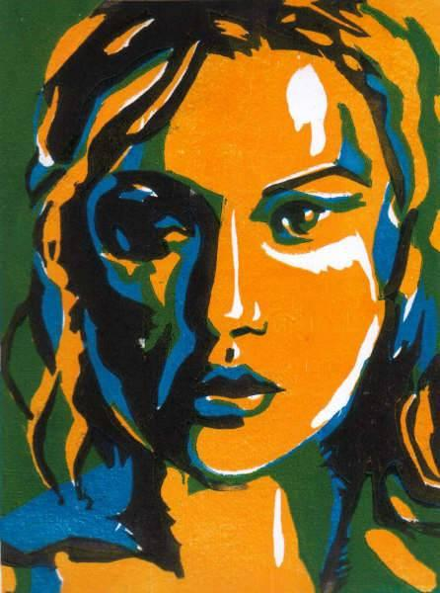
Policromía: Se le da este nombre a la conjugación de más de tres pigmentos en una sola obra. Las demás posibilidades de mezclas resultantes en la policromía son infinitas y con ellas, un artista podría crear una obra con los mismos colores de la naturaleza, por no tener límite alguno.
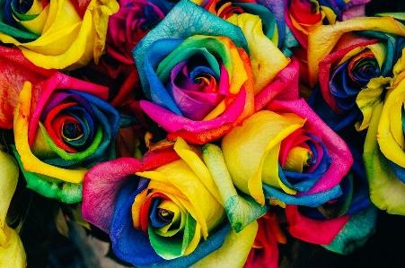

PRACTICANDO

Materiales: lápiz, borrador, regla, block bitácora, colores.
Ejercicio N° 1: composición generando volumen a través de formas y colores, generando ritmo y armonía cromática.
La tarea para realizar consistiré en dibujar mediante figuras geométricas (triángulos y cuadrados) una composición que estando realizada en dos dimensiones de un efecto de volumen y relieve tridimensional. La repetición de formas y colores te dará ritmo en la composición. Debes utilizar máximo 3 colores (tricomia). Recuerda que la idea es crear, no copiar. Estos son algunos ejemplos.
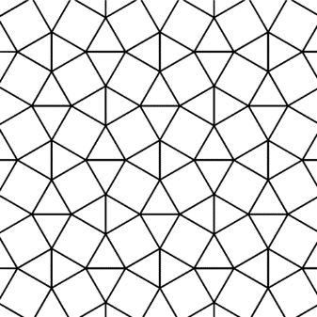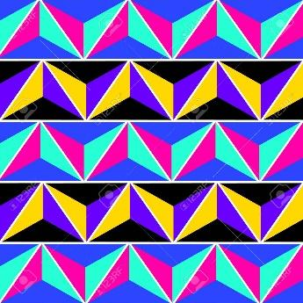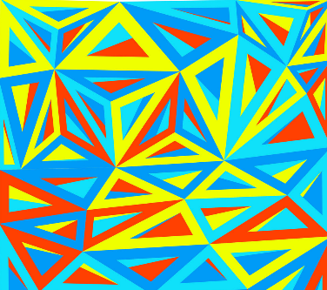

Ejercicio N° 2: composición a través de líneas y textura
En una hoja de block blanca, taza con regla, rectángulos verticales de diferentes dimensiones, dejando un rectángulo horizontal en la parte inferior, como aparece en el esquema.
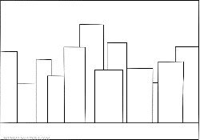
Posterior a esto realiza en cada rectángulo texturas con diferentes líneas, utilizando policromías. Estos son algunos ejemplos de texturas, pero recuerda que la línea ofrece infinidad de posibilidades, explóralas.
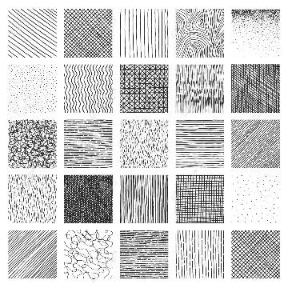
Una vez realizadas las texturas transforma esta composición en una ciudad, pinta el cielo. Pegale nubes, luna, estrellas, o si prefieres hazlo de día. Colocale ambiente de ciudad, carros, bancas, etc. Todos estos elementos deben ser pegados. Aca te dejo un ejemplo de como puede quedar.
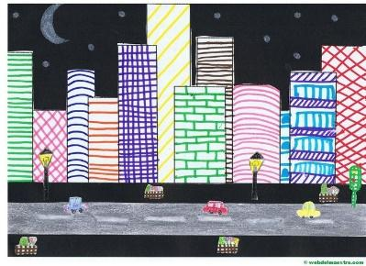
Ejercicio N° 3: composición bajo parámetros dados.
Realiza una composición en la que se dé ritmo alterno y armonía cromática en monocromía (escala de azules). En esta composición puedes utilizar formas geométricas regulare e irregulares o formas orgánicas.

 RECURSOS:
Documentos:
- Elementos de la composición: https://ludi-arte.webnode.es/blog/sexto/elementos-basicos-de-la-composicion/
- Elementos de expresión plástica: La Línea https://sites.google.com/site/educartistica1/elementos-de-la-expresion-plastica/la-linea?tmpl=%2Fsystem%2Fapp%2Ftemplates%2Fprint%2F&showPrintDialog=1
- La línea como elemento expresivo: https://kattygiovanna.wixsite.com/linkat/single-post/2016/11/12/La-l%C3%ADnea-como-elemento-de-expresi%C3%B3n
- Dibujos en líneas/ dibujos en 3D https://webdelmaestro.com/dibujos-lineas-dibujos-3d-ninos/
- Educación visual y plástica: https://profecaevp.wordpress.com/2015/07/12/ritmo-visual/

Video:
- Elementos básicos de comunicación visual https://www.youtube.com/watch?v=0F3jKbmMG6E&t=169s
- Elementos plásticos: https://www.youtube.com/watch?v=nKTwfMEhSzg

EVALUACIÓN:

ASPECTO O CRITERIO | D. superior  4.6 a 5.0 | D. Alto 4.0 a 4.5 | D. Básico  3.2 a 3.9 | D. Bajo  1.0 a 3.1
Las composiciones cumplen los parámetros dados.
En las composiciones hay manejo de los conceptos trabajados.
El coloreado es uniforme.
En las composiciones hay originalidad y diseños propios.

